

**Descripción** **2**

**Sistema de Juego** **2**

Comienzo 2

Mulligan 2

Turnos 2

Levantar de carta 3

Bajar nuevas cartas 3

Sistema de movimento 3

Movimiento básico 3

Voladoras 4

Sistema de combate 4

Ataques con Rango 4

Voladoras 4

Absorber daño 4

Dejar el juego 5

Combate exitoso 5

Limitaciones 5

Fin del Juego 5

**Más allá del sistema de juego básico** **5**

Otros modos de juego 6

Deathmatch 6

Comunitario 6

# Descripción

Banderin Run es un juego de mesa para 2 a 4 jugadores (originalmente). Cada jugador tiene una base que debe proteger y una bandera que deberá llevar a la base enemiga para ganar.

Esta es la tarea de los humanos, los únicos que pueden llevar la bandera y otros objetos que los ayuden en su labor. Por otro lado existen criaturas no humanas que son considerablemente más fuertes y están ahí para controlar el mapa y dificultar el camino a los humanos enemigos. Entre los objetos podemos ver 2 categorías, los objetos normales que le dan algún beneficio al portador constantemente, y las cartas trampa que se activan en ciertas situaciones y luego de eso van al cementerio.

# Sistema de Juego

## Comienzo

Una vez que se se haya dispuesto el tablero, se hayan mezclado todas las cartas y están todos sentados cómodos alrededor de la mesa, se eligiran colores para cada uno, esto determinará el la base de origen y las bases de cartas que deberá usar. Luego cada jugador robará 3, 5, o (6) algun numero preacordado de cartas de criaturas con las que comenzara.

### Mulligan (no va)

El mulligan es un sistema para tener una segunda oportunidad cuando no te gustan las cartas que te tocaron. Puedes mezclar tu mano en el mazo y robar una carta menos de las que tenías antes. Esto se puede repetir varias veces siempre reduciendo en uno el número de cartas a robar.

## Turnos

Empezará el jugador que saque número más alto en un dado o cualquier otro sistema que la mesa decida. Luego se seguirá el orden o de los jugadores en sentido horario, o antihorario, o como les plazca.

Los turnos deben seguir la estructura de fases:

* Levantar nueva carta.
* Bajar criatura.
* Mover
* Atacar

Si una fase fue omitida, pues mala suerte, si se movieron criaturas antes de robar carta, se perdió la oportunidad y se debe seguir como se pueda.

### Levantar de carta

* Se pueden levantar criaturas o objetos (son dos mazos diferenciados).
* Si algún mazo está vacío se mezclan las cartas de su cementerio y se lo usa como nuevo mazo. (tampoco va; ahora si se acaban, se acaban)

### minibasefor explain.pngBajar nuevas cartas

* Las cartas criaturas solo se pueden bajar en las torres con la bandera de tu equipo si noy hay ninguna criatura ocupando el lugar.
* Las cartas objeto se pueden bajar en cualquier momento de tu turno, con la excepción de la bandera que solo se le puede dar a un humano parado en la celda con la bandera de tu equipo, (esto siempre y cuando no supere el máximo de 2 objetos por humanos contando la bandera).
* En la imagen se pueden ver marcas como A y B los lugares donde se puede bajar criatura y equipar bandera, y numeradas del 1 al 4 las celdas a donde intentarán traer la bandera enemiga para hacernos perder, otro particularidad de esas casillas es que no pueden ser ocupadas por criaturas del propietario del castillo.

### Sistema de movimento

#### Movimiento básico

* Toda casilla libre puede ser ocupada por una criatura no importa que dibujito tenga la casilla, con una excepción, un jugador no puede ocupar ninguno de los cuatro cuadrados centrales de su base.
* Se puede mover en varios pasos, ej se mueve sobre ciertos objetos, los puede levantar, y moverse lo que le queda para otro lado.
* 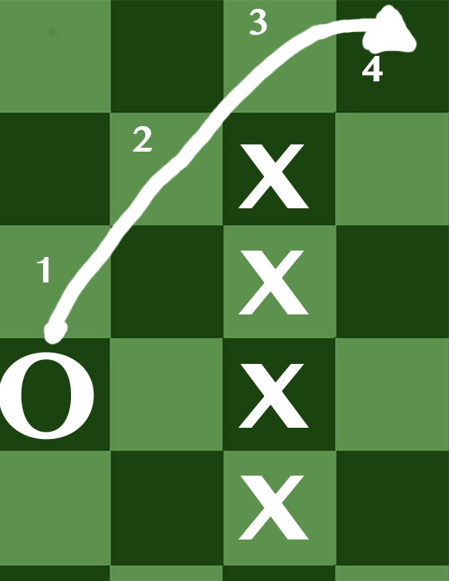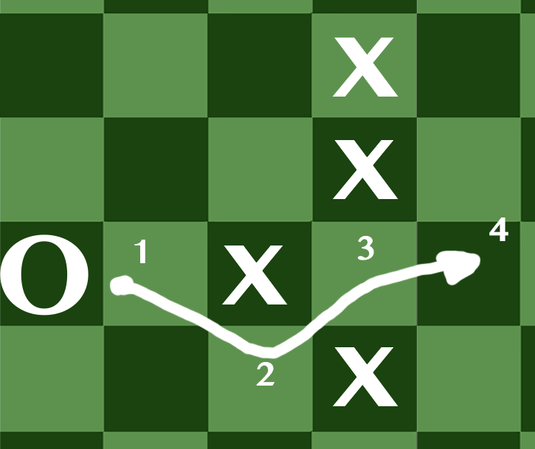No se puede pasar a través de una barrera de unidades (aliados o enemigas), pero se puede pasar por las diagonales. En las imágenes se ven una barrera sólida que solo se puede rodear y otra con un hueco por donde se pueden explotar las diagonales.

#### Voladoras

* Las Voladoras pueden moverse por encima de cualquier cosa siempre que su destino final esté libre.

### Sistema de combate

Es muy sencillo, cada pieza tiene un valor de Resistencia, uno o más cartas pueden agruparse para sumar su valor de Ataque, si iguala o supera el de Resistencia la carta muere y va al cementerio. Cabe aclarar que para poder ser parte de un ataque cada atacante tiene que tener a la carta víctima dentro del área definida por el Rango.

Las cartas eliminadas irán a un Cementerio donde permanecerán hasta que se terminen las cartas en el Mazo principal, en ese caso se mezclaran las cartas y el Cementerio será el nuevo Mazo.

#### Ataques con Rango

* Se considera ataque con rango a todos ataque con más de 1 de rango.
* El alcance del ataque se calcula de forma similar al movimiento de una criatura voladora, los ataques pueden doblar, hacer uso de las diagonales y pueden pasar por encima de otras criaturas que están en el medio.

#### Voladoras

* Solo voladoras o criaturas que tengan ataque con rango mayor a 1 podrán atacar voladoras.
* Para empezar un ataque grupal contra una voladora, TODOS los atacantes deberán poder atacar voladoras.

#### Absorber daño

* Algunas criaturas tienen la habilidad de absorber o prevenir daño, eso conceptualmente es diferente a ganar resistencia; la absorción/prevención se aplica sobre los daños individuales mientras que la resistencia se aplica al daño total. Por ej. Una criatura que resiste 2 y tiene 2 extra de resistencia puede ser destruida por 2 criaturas que ataquen 2. En cambio, si resiste 2 y absorbe/previene 2 de daño, 2 criaturas con 2 de ataque le harían 0 daño, para destruirla necesitas 2 criaturas que ataquen 3 o una que ataque 4.

#### Dejar el juego

* Cuando una criatura muere en combate o por efecto de alguna habilidad deja el juego para ir al cementerio. Pero esa no es la única forma de dejar el juego, ir a la mano de un jugador también se considera dejar el juego y se activan todas las habilidades de “cuando deje el juego...”.
* Descartarse cartas no cuenta como dejar el juego ya que nunca entraron al mismo.
* Cuando un humano deja el juego, a menos que se especifique otra cosa la bandera queda en su casilla, (quizá sus objetos y trampas no utilizadas también).

#### Combate exitoso

* Muchas cartas tienen una habilidad si el combate fue “exitoso”, para que esto se cumpla la criatura a la que atacaba tiene que dejar el juego. Si tiene alguna habilidad o objeto que impida que esta deje el juego el combate no se considera exitoso.

#### Limitaciones

* Si un humano lleva varios objetos con distintos modificadores y cada cual su máximo, se usará el mínimo. Ej: un humano que ataca 1 y tiene rango 1, usa gomera casera (+1 ataque +1 rango (max 2)) y tambien rifle de francotirador (+2 ataque   
  +2 rango (max 4)), el resultado final sera un humano que ataca 4 a rango 2.
* Amenos que la carta diga lo contrario una criatura solo pueden participar en un ataque por turno.
* No puedes atacar directamente a tus criaturas pero hay formas de matarlas, daño de área, sacrificios, items que den -1 resistencia, etc.

## Fin del Juego

Un jugador pierde cuando rival llega con su bandera a alguno de los cuatro cuadrados internos de la base.

# Más allá del sistema de juego básico

El Banderin Run 1.2.15 fue duramente testeado para 2 jugadores, tenemos la idea de como seria para 4 e incluso 8, pero no se han probado lo suficiente para emitir juicios de valor.

A este punto asumimos que el lector ya ha jugado suficientes partidas normales como para conocer de memoria los combos, las posiciones donde las unidades deben vivir en cada situación y a pesar de haber jugado en todas las combinaciones de mapas que se pueden hacer, se está empezando a cansar y el juego empezó a ser monótono.

Invitamos a estos jugadores a explorar nuevas reglas y modos de juego, aunque he de advertirles el camino es oscuro y lleno de horrores inimaginables, donde pueden encontrar la anarquía de jugar 8 (4 equipos de 2) y la locura de combos sin testear (por ej: el duende escurridizo se mueve 1 al final de las fases de movimiento enemigas, con 6 enemigos se mueve 6 + 4 de base, 10 de movimiento total!!!).

Si tienen el coraje de avanzar se encontraran teniendo que redefinir ciertas reglas antes de sentarse a jugar: ¿Los objetos quedan en mesa o van al cementerio cuando el portador muere? ¿Puede un humano levantar la bandera enemiga? Y si puede, ¿recibirá el bono de movimiento? Si somos 2 vs 2 y mi compañero pierde, ¿yo también pierdo o sigo jugando normalmente o puedo jugar yo en su turno también? Si en un 2v2 conquiste una base puedo bajar criaturas en esa base? ¿Gano el turno del jugador que elimine?

## Otros modos de juego

### Deathmatch

Sin banderas, jugador que se queda sin unidades en la mesa pierde. Apto para múltiples jugadores. Preferentemente en mapas chicos. Cualquier número de jugadores.

### Comunitario

Se divide el mazo de criaturas en 2, uno solo humanos y el otro el resto. Cada color es controlado por dos jugadores cada cual levanta carta de uno de estos mazos y solo controla ese tipo de criatura. Ambos roban 3 o 5 cartas al comenzar y juegan en turnos intercalados. Cualquiera de los dos puede robar y jugar objetos en los humanos de su equipo. El objetivo puede ser el tradicional de llevar bandera o deathmatch. Se puede jugar de 4, 6, 8 jugadores.